D90/LEDW10SX1T1

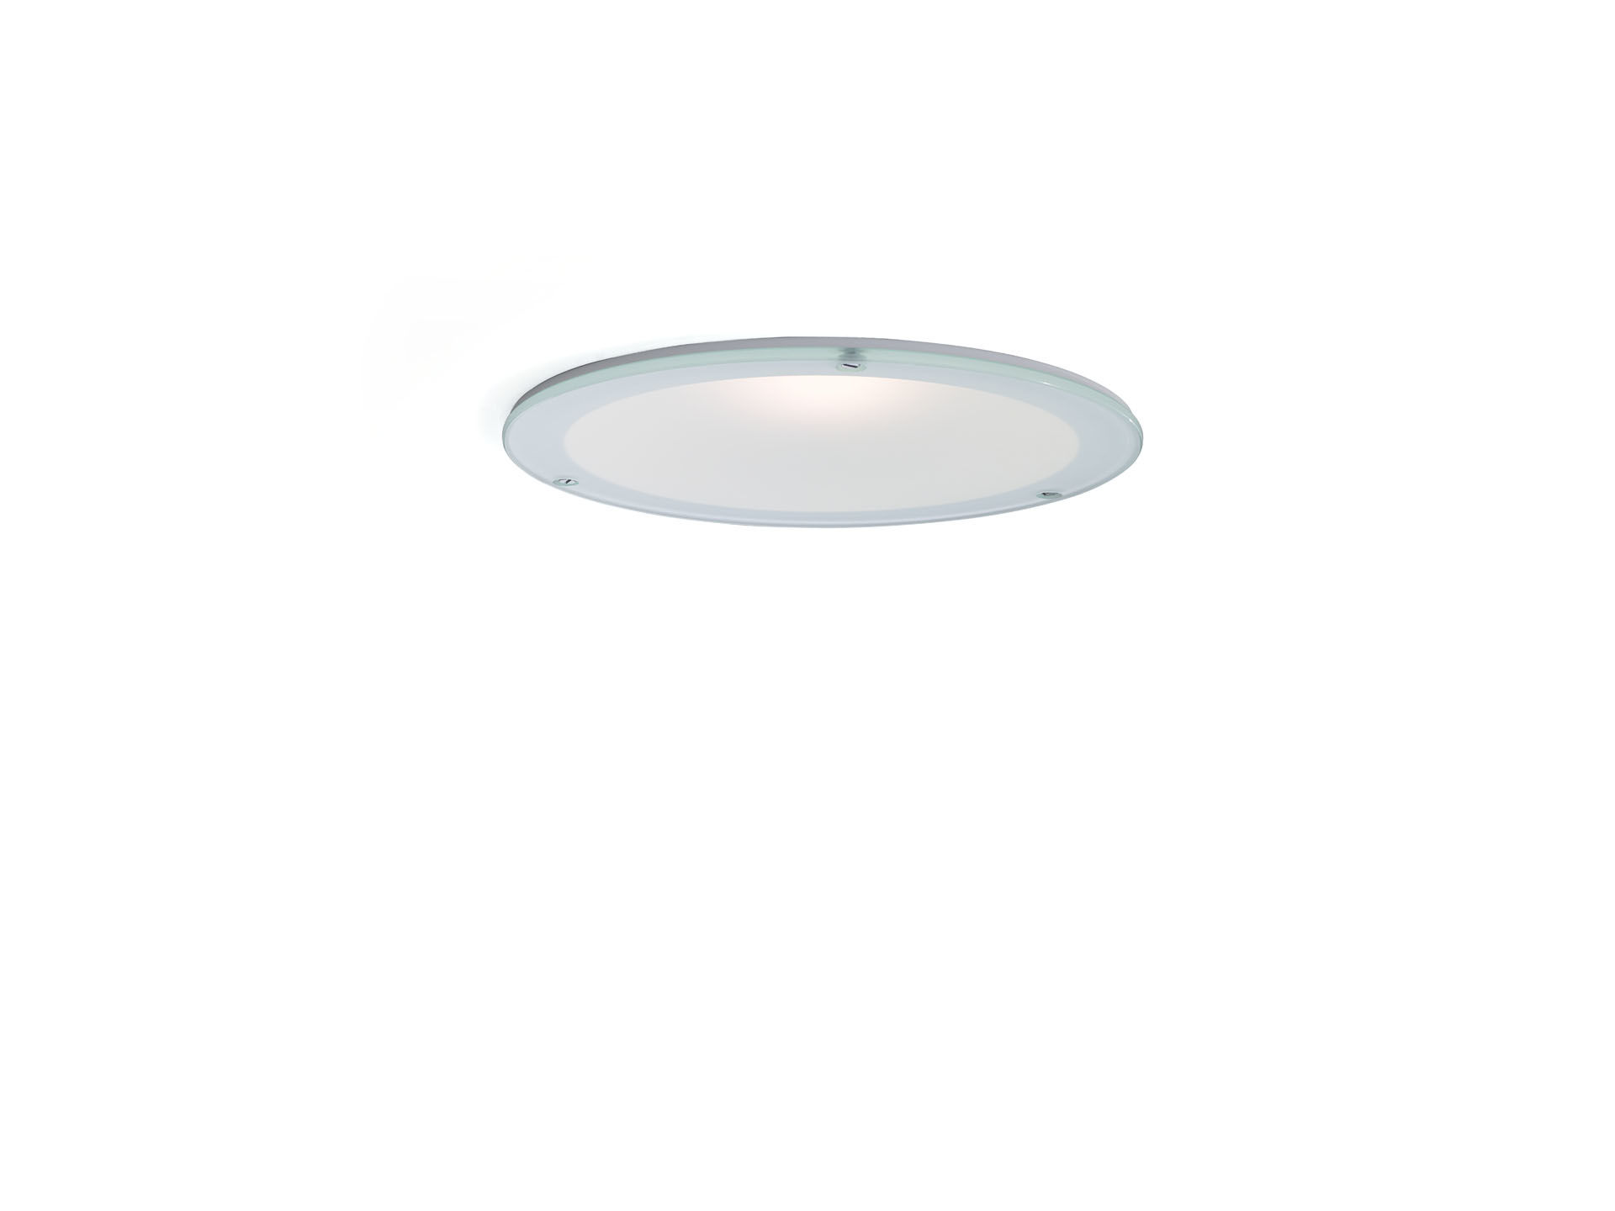
- Downlight seamless em policarbonato
- reflector e lente optics, policarbonato (PC) com película fina de alumínio, efeito acetinado, extensiva distribuição luminosa.
- Aro e refletor com acabamento em policarbonato branco, sem costuras visíveis., Vidro transparente IP54 a partir de baixo.
- Dimensões: Ø 190 mm x 107 mm.
- Recorte no teto: Ø 175 mm.
- O reflector protege a fonte de luz e uma lente evita o encandeamento.
- Fluxo luminoso: 1100 lm, Fluxo luminoso específico: 106 lm/W.
- Potência: 10.4 W, não regulável.
- Frequência: 50-60Hz AC/DC.
- Tensão: 220-240V.
- Classe de isolamento: classe I.
- LED com manutenção de luz superior; após 50.000 horas de funcionamento a luminária retém 99% do seu fluxo inicial (Tq = 25°C).
- Temperatura de cor: 3000 K, Restituição de cor ra: 80.
- Standard deviation colour matching: 3 SDCM.
- Segurança fotobiológica IEC/TR 62778: RG1.
- Policarbonato base, RAL9003 - branco.
- Grau de protecção IP: IP20.
- Grau de protecção IK: IK06.
- IP a partir de baixo: IP54 a partir de baixo.
- Teste ao fio encandescente: 850°C.
- 5 anos de garantia sobre luminária e driver.
- Certificações: CE, ENEC.
- Luminária com ligações livres de halogéneo.
- A luminária foi desenvolvida e produzida de acordo com a norma EN 60598-1 numa empresa certificada pela ISO 9001 e pela ISO 14001.

